
ที่ ปส. 019 /2563 วันที่ 5 พฤษภาคม 2563
ไอแบงก์ เปลี่ยนโฉมเว็บไซต์ใหม่ ค้นหาง่ายกว่าเดิม
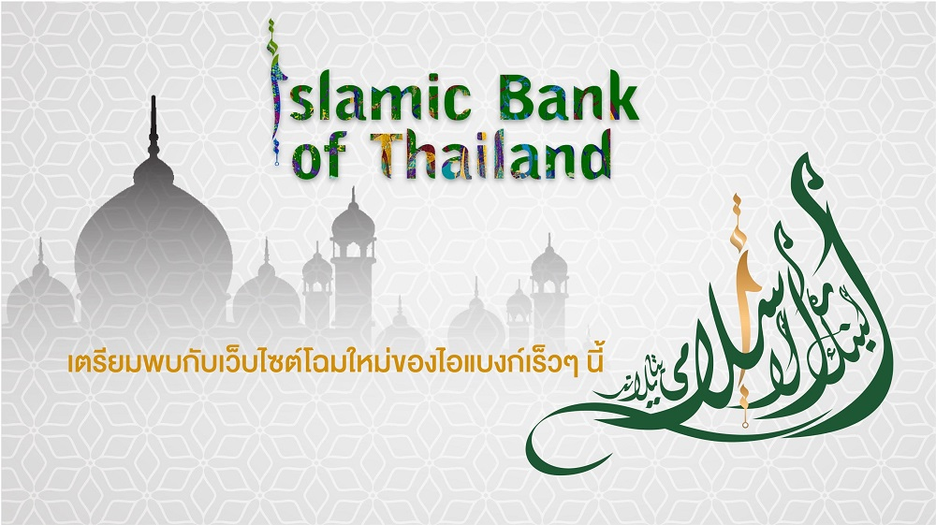
ธนาคารอิสลามแห่งประเทศไทย (ไอแบงก์) เปิดตัวเว็บไซต์ www.ibank.co.th โฉมใหม่ เน้นความสดใส ใช้งานง่าย เพื่อให้กลุ่มลูกค้าและผู้สนใจบริการทางการเงินค้นหาข้อมูลได้สะดวก ปลอดภัย และใช้ได้กับอุปกรณ์สื่อสารหลากหลายประเภท
เว็บไซต์ www.ibank.co.th รูปแบบใหม่นี้ ได้มีการจัดหมวดหมู่ข้อมูลกลุ่มผลิตภัณฑ์และบริการ โปรโมชั่น รวมถึงข่าวสารกิจกรรมต่าง ๆ ของธนาคารตามความสนใจของลูกค้าทุกกลุ่ม ไม่ว่าจะเป็นกลุ่มธุรกิจรายย่อย SMEs และรายใหญ่ กลุ่มลูกค้าบุคคลในวัยต่าง ๆ ได้แก่ กลุ่มลูกค้าวัยเรียน วัยทำงาน และวัยเกษียณ พร้อมกันนี้ ยังเพิ่มฟีเจอร์ เครื่องมือค้นหาผลิตภัณฑ์และบริการ การเปรียบเทียบผลิตภัณฑ์เพื่อช่วยในการตัดสินใจใช้บริการ เครื่องคำนวณสินเชื่อ รวมถึงฟีเจอร์สำคัญสำหรับพี่น้องมุสลิม ได้แก่ การคำนวนการจ่ายเงินซะกาต และเวลาละหมาด โดยสามารถเรียกดูข้อมูลผ่านหน้าจออุปกรณ์เครือข่ายได้ทุกอุปกรณ์ ทั้งคอมพิวเตอร์ สมาร์ตโฟน หรือแท็บเล็ต เพื่อให้เข้ากับไลฟ์สไตล์การใช้งานเทคโนโลยีในยุคดิจิทัลปัจจุบัน
นอกจากนี้ ด้วยความใส่ใจถึงผู้เข้าถึงข้อมูลทุกกลุ่ม ไอแบงก์ ยังได้ให้ความสำคัญในการเข้าถึงข้อมูลของผู้บกพร่องทางสายตา โดยได้พัฒนาระบบตามข้อกำหนดมาตรฐาน W3C (World Wide Web Consortium) เพื่อให้ทุกคนสามารถเข้าถึงได้ ตามเกณฑ์มาตรฐาน ภายใต้ชื่อ WCAG 2.0 ระดับ AA พร้อมกันนี้ยังมีเมนูเลือกขนาดตัวหนังสือบนจอแสดงผลตามความต้องการของผู้เข้าชมได้อีกด้วย ทั้งนี้ เว็บใหม่นี้จะเริ่มเปิดตัวและให้เข้าใช้งานได้ ในวันที่ 8 พฤษภาคม 2563 เป็นต้นไป

